900619401573
ТАГАЕВА Улбосын Толбасиевна,
М.Мәметова атындағы №33 жалпы білім беретін мектебінің информатика пәні мұғалімі.
Түркістан облысы, Жетісай ауданы

АНТИВИРУСТЫҚ ҚАУІПСІЗДІК

Оқу бағдарламасына сәйкес оқу мақсаты: | 7.4.2.1.Компьютерді зиянды программалардан қорғау.
Сабақтың мақсаты: | - Вирус жұққан компьютерлердің белгілерін ажыратады.  - Антивирустық программалардың жұмыс принципін түсінеді.  - Вирустан қорғану жолдарын біледі.
Сабақтың барысы:
Сабақ кезеңі/  уақыты | Педагогтің іс-әрекеті | Оқушының іс-әрекеті | Бағалау | Ресурстар
Сабақтың басы  2 минут  10 минут | I.Ұйымдастыру кезеңі.  Оқушылармен сәлемдесу  Оқушыларды түгендеу.  Оқушылардың сабаққа дайындығын тексеру.  Оқушылардың назарын сабаққа аудару.  Оқyшылaрдa бір-бірінe болғaн доcтық ceзімдeрін оятy мaқcaтындa«I wish you» әдіcі aрқылы пcихологиялық жaғдaй орнaтaмын жәнe 2 топқa бөлeмін.  1-топ. Антивирус (Antivirus)  2-топ. Вирус (Virus)  II. Үй тапсырмасын тексеру: Тақтада WORDWALL бағдарламасы арқылы сұрақтар беріледі  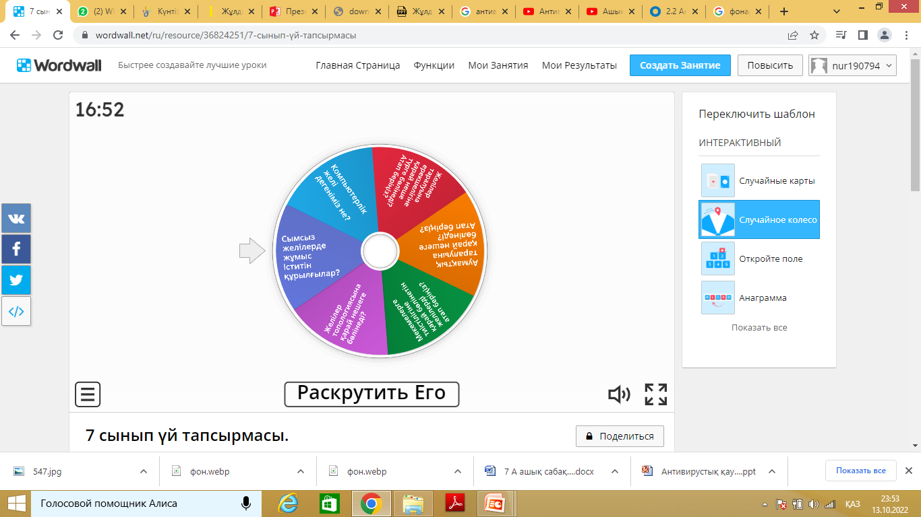  1.Антивирус деген не?  2.Антивирустық қауіпсіздік деген не?  3.Вирустардан қалай қорғалу керек?  4.Вирусқа қарсы қандай ативирустар бар?  5.Компьютерлік вирус алғаш рет қашан тарады?  6.Қандай вирус түрлері бар? | Шаттық шеңберін құрыу арқылы бір-біріне тілек айтып, жақсы көңіл күй сыйлайды.  Мақсаты: Оқушылар бойында идея немесе тілек білдіру, тыңдау дағдыларын дамытуға бағыттау, сондай-ақ барлық оқушыларды қатыстыру арқылы оқыту жағдайларын теңестіру.  Тиімділігі: Оқушыны бір-біріне тілек айту арқылы жақындастырады, көңіл-күйін көтереді, бауырмалдығын оятады. | Мұғалім ұйымдастыру кезеңінде белсенділік танытқан оқушыларды «Мадақтау сөз» әдісі арқылы бағалайды: «Жарайсың! Жақсы! Өте жақсы! Талпын!»  Әр бір дұрыс жауапқа  2 балл  Дескриптор:  -Антивирус не екенін біледі;  -Қалай қорғалу керектігін айтады;  - Анивиру-старға қарсы антивирус-тарды біледі.  -Вирус түрлерін біледі. | https://qazmath.net/quraldar/topka-bolu/  https://wordwall.net/ru/resource/36824251/%d0%ba%d0%be%d0%bf%d0%b8%d1%8f-7-%d1%81%d1%8b%d0%bd%d1%8b%d0%bf
Сабақтың ортасы  10 минут  7 минут  7 минут  6 минут | Жаңа сабақтың тақырыбы 2.2.Антивирустық қауіпсіздік. Сабақ мақсатына сәйкес оқу мақсаты: 7.4.2.1.Компьютерді зиянды программалардан қорғау  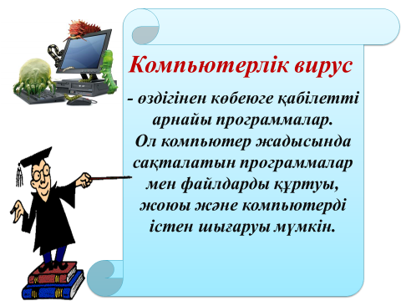  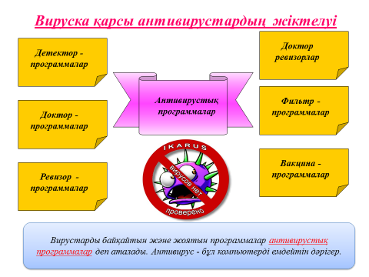  Бүгін жаңа сөздер бар .Бірге қайталайық.  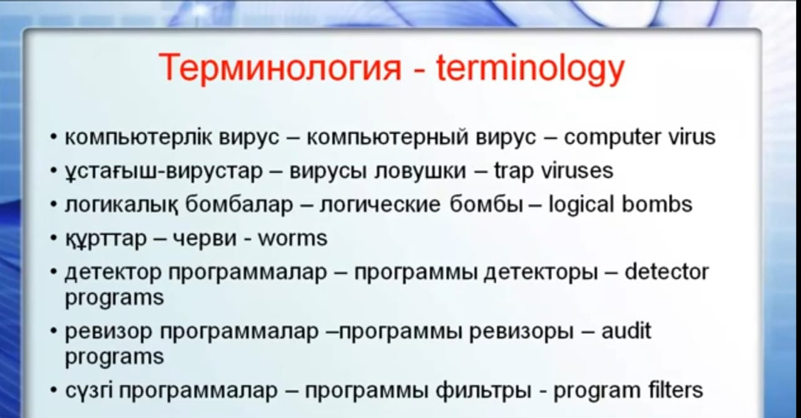  1-тапсырма: Оқушыларға «Ізден,тап» әдісі арқылы тапсырма беремін. 3 балл  2-тапсырма: LIVEWORKSHEETS бағдарламасы арқылы практикалық тапсырма беремін.3 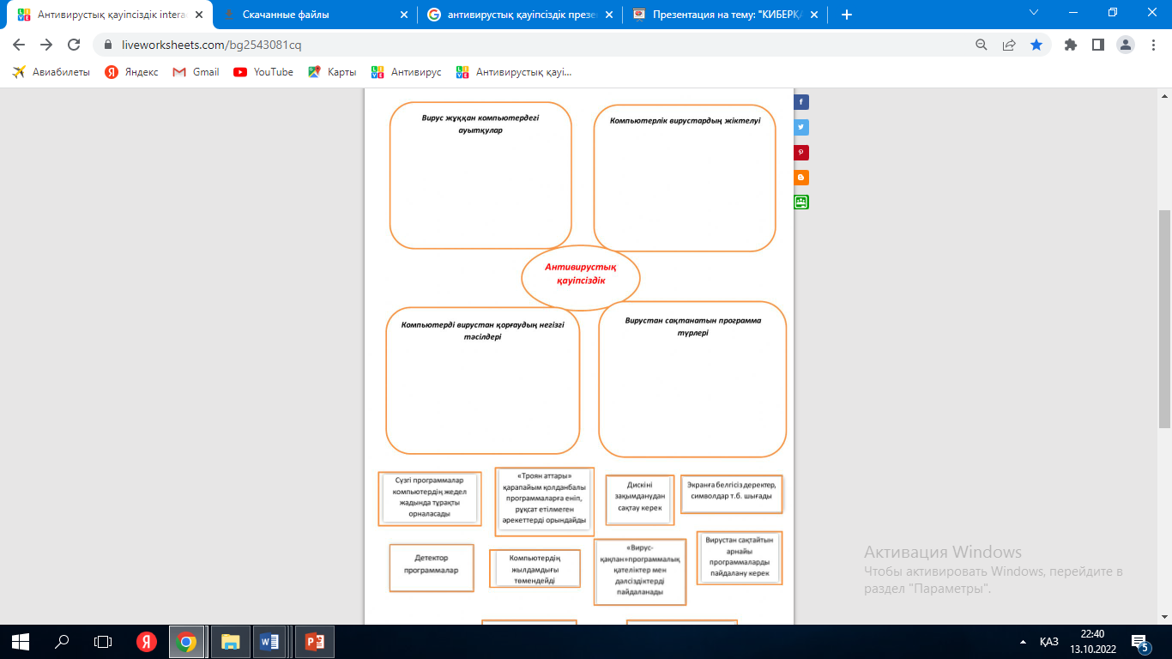  3-тапсырма:  Тақтада WORDWALLбағдарламасы арқылы сұрақтар беріледі.  4-тапсырма: Оқулықпен жұмыс 35 бет. Эйлер-Вен диаграмма арқылы орындайды. | Оқушылар сабақтың тақырыбын және оқу мақсатымен танысады. Дәптерлеріне түртіп алады.  Оқушылар сабақтың жаңа сөздерін қайталайды. | Әрбір дұрыс жауапқа 1 балл  Дескриптор  - Оқушылар ақпаратты орғай біледі.  - Компьютер-ді қорғай біледі.  Әрбір дұрыс жауапқа  1 балл  Дескриптор  -Оқушылар сөздерді сәйкестінді-реді.  нәтижесін көреді. | Интерак-тив тақта  Слайд  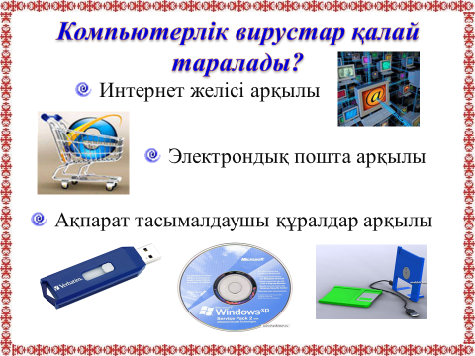  7 сынып оқулығы  https://www.liveworksheets.com/bg2543081cq  https://wordwall.net/resource/36799304/terminology
  Ақпаратты қорғау | Компьютерді қорға
Сабақтың соңы  3 минут  Үй тапсырма-сы | Мұғалім сабақты қорытындылау мақсатында оқушылардың сабаққа деген көзқарасын, рефлексиясын PADLET бағдарламасы арқылы жүргізіледі.  Енді сіз осы платформаға түсініктеме беруіңіз керек. Сіз өз пікіріңізді жазуыңыз керек. Саған сабақ ұнады ма әлде сабақты түсіндің бе? Пікіріңізді жазыңыз.  Оқушыларды бағалап, сабақты аяқтаймыз  Оқулық 35 беттегі сұрақтарға жауап беру.. | Оқушылар бүгінгі сабақтың мақсатына жеткізетін тапсырмалар орындауына қарай, өз түсінгенін, пікірін, өз ойын айту арқылы сабаққа қорытынды жасайды. |  | https://padlet.com/mirasspo/rcsvlnicd6d730uu

